# 

**wallpaper fijo** **1**

**HISTORIAL DE LOGIN** **7**

**políticas de seguridad** **10**

**definir página web principal/inicio automático** **10**

**BLOQUEO DE CERRAR APAGAR EQUIPO** **15**

# 

# wallpaper fijo

* crear una carpeta en el disco C: y poner ahí la imagen de fondo de pantalla en formato .JPG, compartir la carpeta con todos y dar todos los permisos

1. entramos en la GPO 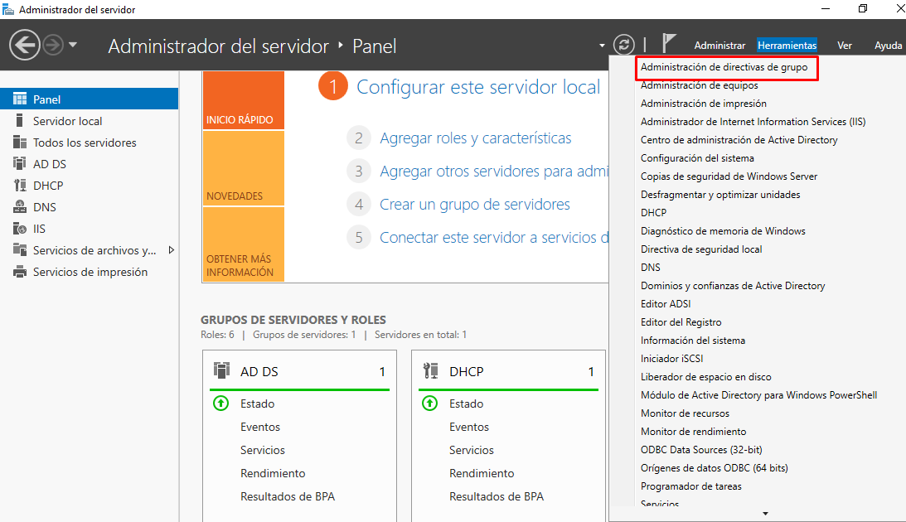
2. abrimos el dominio y creamos una nueva GPO(clic derecho encima del nombre del dominio) le ponemos cualquier nombre 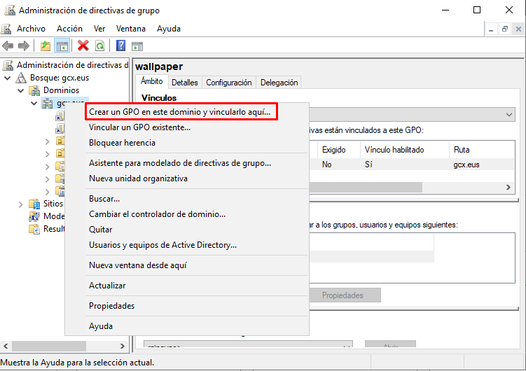
3. clic derecho encima del la nueva GPO y editar 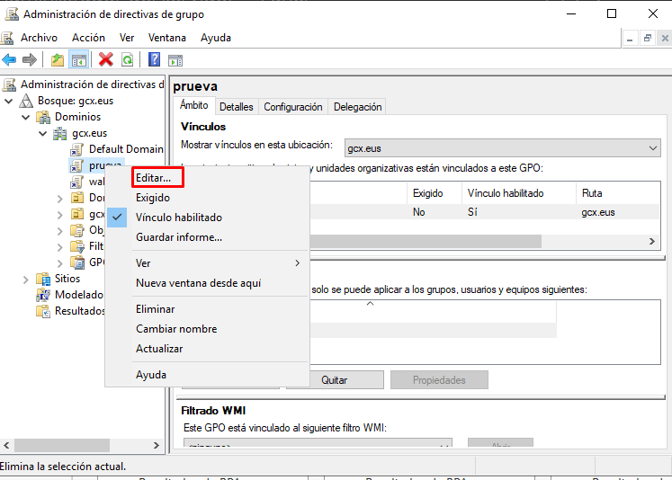
4. vamos a active desktop 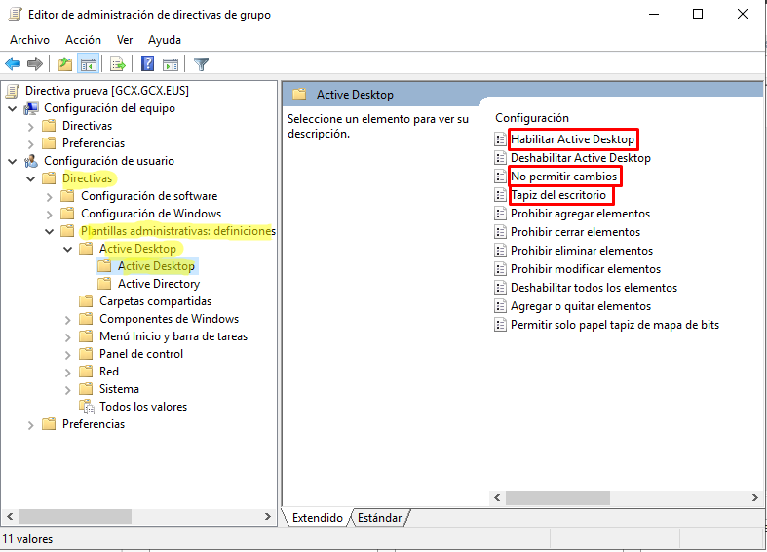doble clic en “Habilitar Active Desktop” y “No permitir cambios” y habitar los dos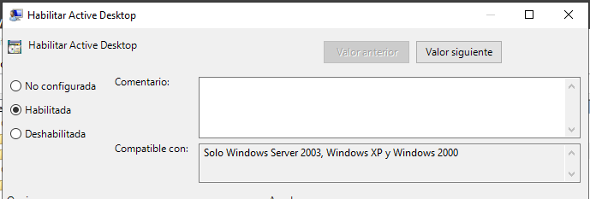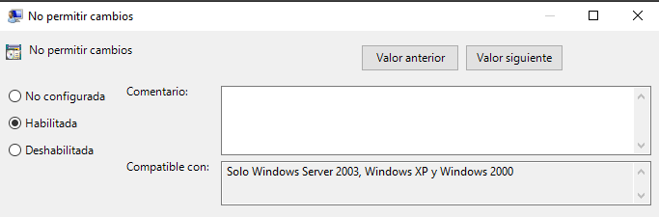
5. y para hacer la última parte nos hará falta la ruta de acceso en la red de la carpeta donde tenemos el fondo de pantalla 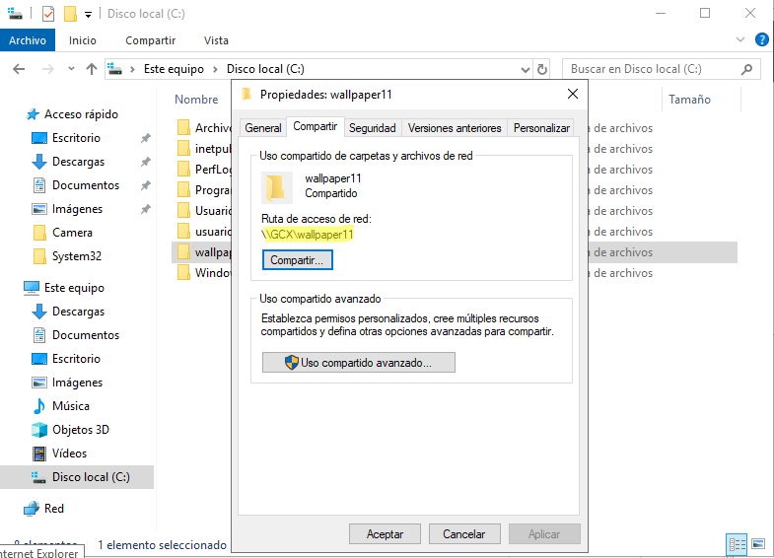
6. cuando tenemos esto hecho hacemos clic en “Tapiz del escritorio” habilitamos y ponemos ruta de acceso en la red +”imagen.jpg”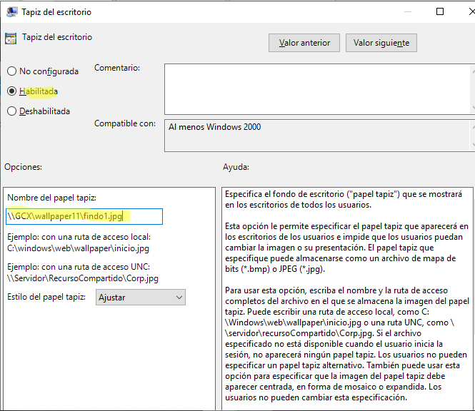
7. luego de esto actualizamos las GPO 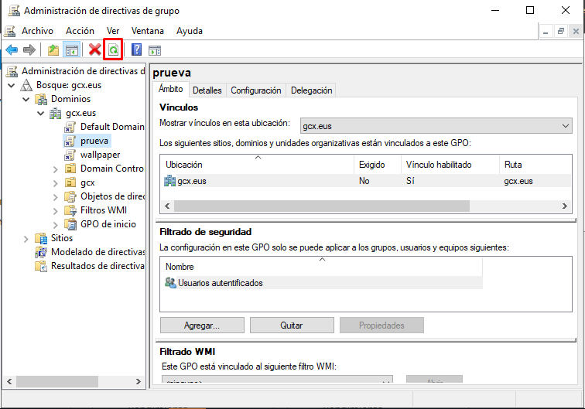
8. y en el cmd podemos el siguiente comando “gpupdate /force”(y en el ordenador del usuario del dominio también) si HACEMOS EL COMANDO GPRESULT /R PODEMOS VER LA GPO REALIZADA

# Directiva de contraseñas

# HISTORIAL DE LOGIN

1- en las GPO nos dirigiremos a “configuración del equipo>Directivas>Configuración de Windows>Configuración de seguridad>configuración de directiva de auditoría avanzada>directivas de auditoría>inicio y cierre de sesión” activamos todo en los rectángulos rojos

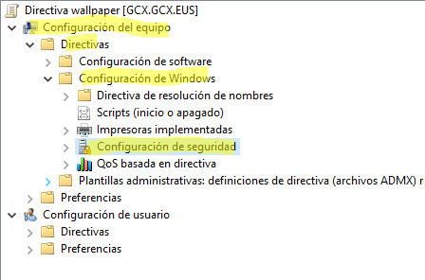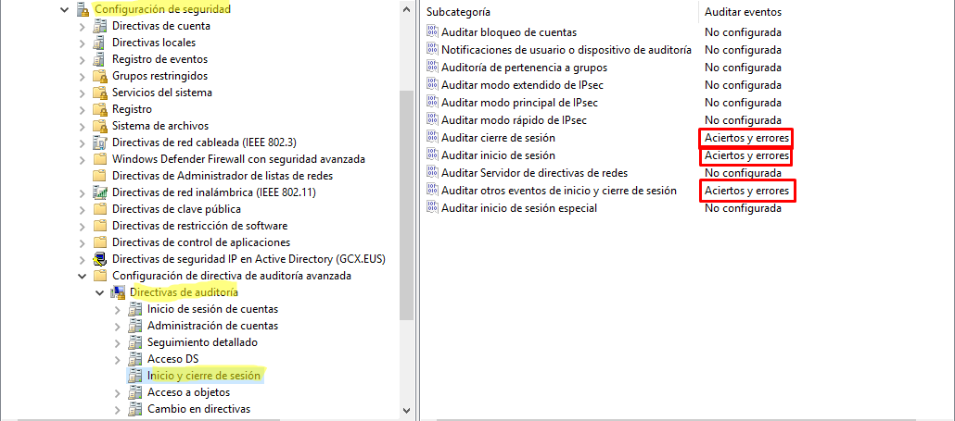

*cerrar y actualizar las GPO con el CMD (comando =gpupdate /force)

2- para ver el inicio y cierre de sesión iremos al visor de eventos>registros de windows>seguridad. hay filtraremos par ver solo los inicios o los cierres de sesión

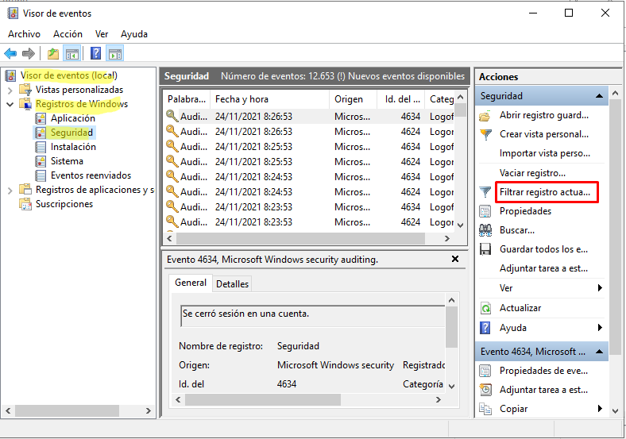

3-para ver los logon usaremos el código 4624 y para los logoff el 4634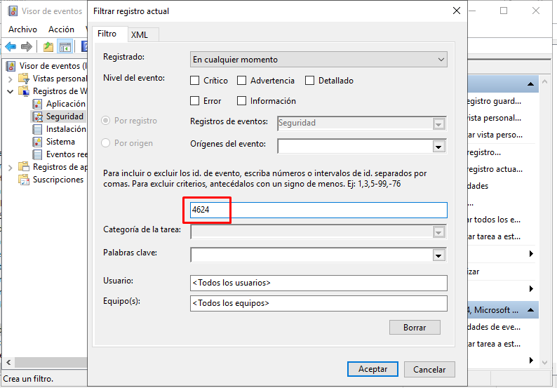

# políticas de seguridad

1-en las GPO nos dirigiremos a configuraciones de equipo>directivas>configuración de windows>configuración de seguridad>directivas de cuenta>directivas de contraseña

Definiremos la longitud mínima y la complejidad de la contraseña.

*cerrar y actualizar las GPO con el CMD (comando =gpupdate /force)

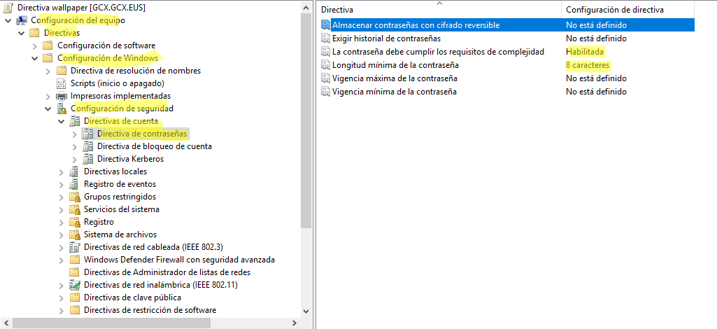

# definir página web principal/inicio automático

1-para establecer una misma página principal para todos hay que ir las GPO y dirigirnos a Configuracion de usuario>directivas>Plantillas administrativas>componentes windows>internet explorer>deshabilitar el cambio de configuración de la página principal

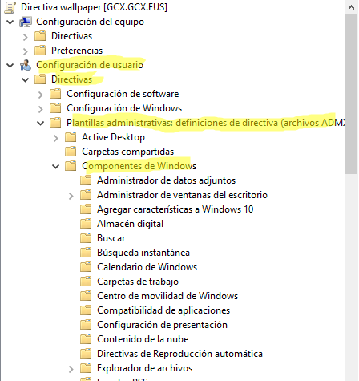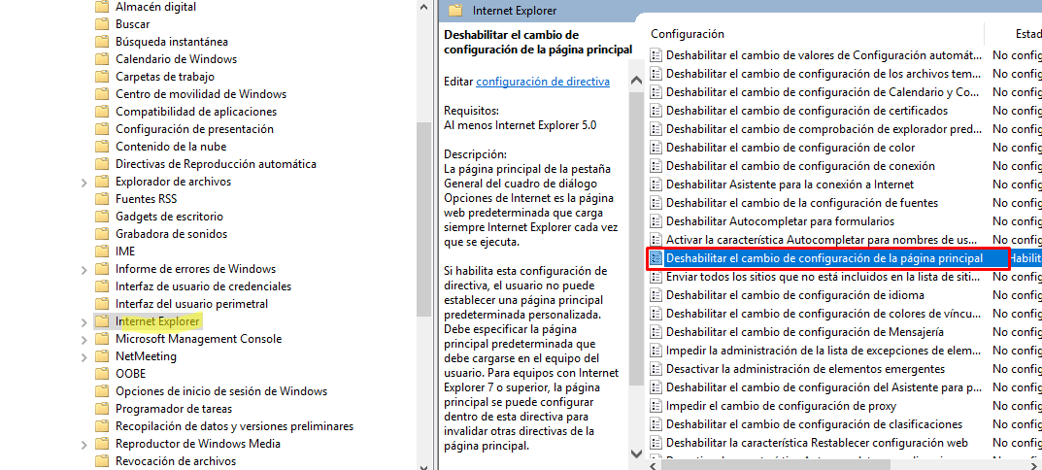

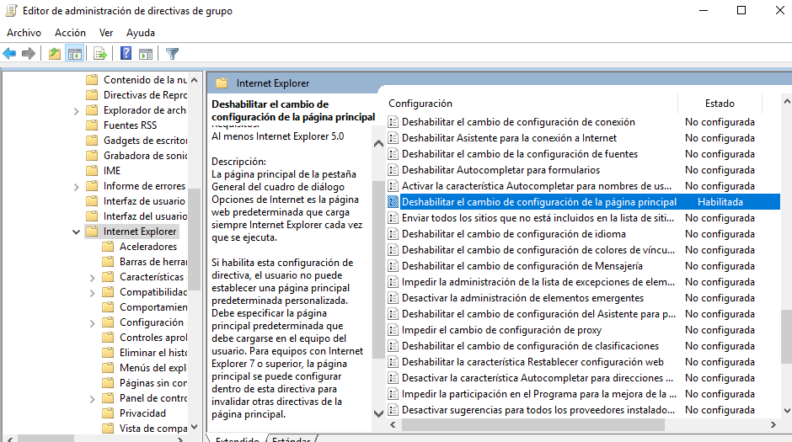

2-habilitamos y ponemos la url de la página que queremos que se ponga por defecto 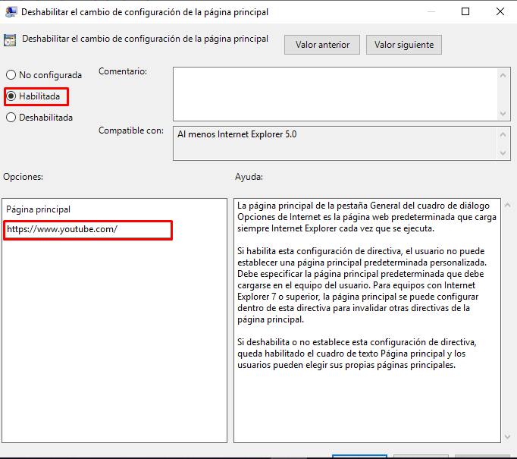

*cerrar y actualizar las GPO con el CMD (comando =goupdate /force)

**INICIO AUTOMÁTICO**

1-iremos a las GPO y nos dirigiremos a configuración de usuarios> Directivas>plantillas administrativas>sistema>inicio de sesión>Ejecutar estos programas cuando el usuario inicie la sesión

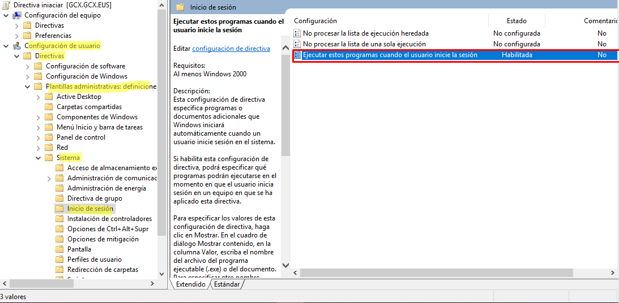

2-habilitar y ponemos el nombre del programa que vamos a querer arrancar 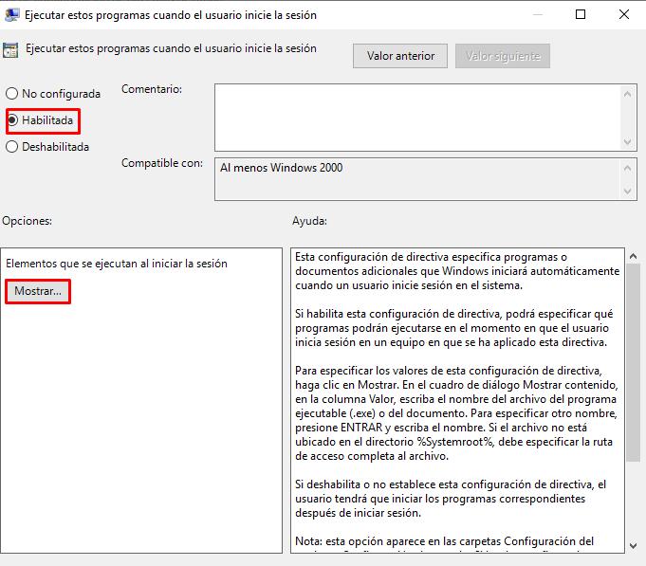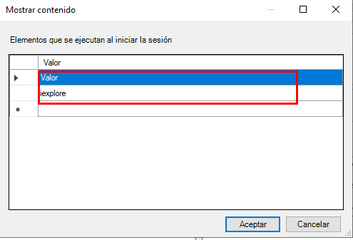

*cerrar y actualizar las GPO con el CMD (comando =gpupdate /force)

# BLOQUEO DE CERRAR APAGAR EQUIPO

*En las GPO entraremos donde el usuario o grupo al que queremos aplicar esta política(en mi caso prueba 1)

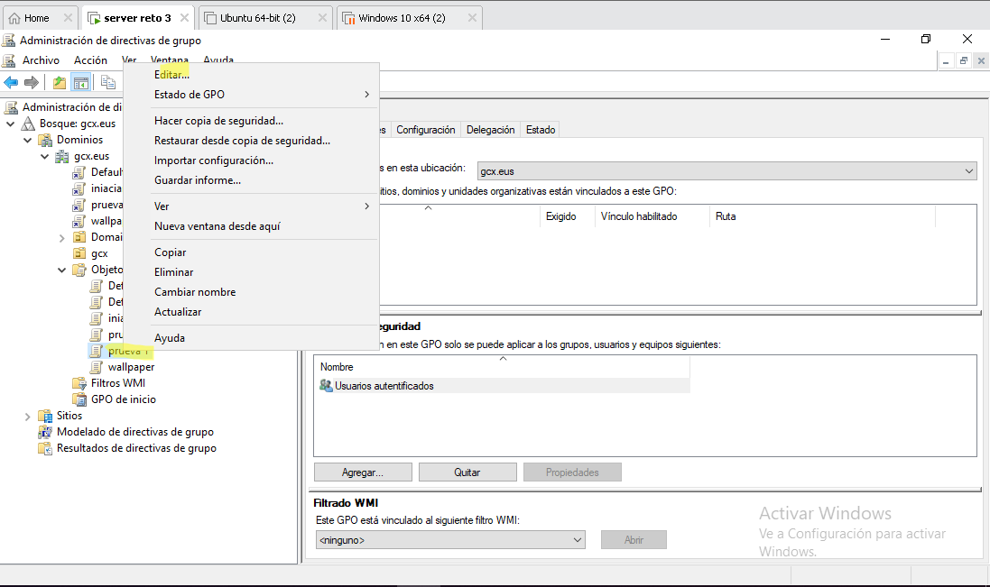

1- en la GPO iremos a configuración de usuarios>directivas>plantillas administrativas>menú de inicio y barra de tareas>quitar y evitar el acceso a comandos,Apagar...

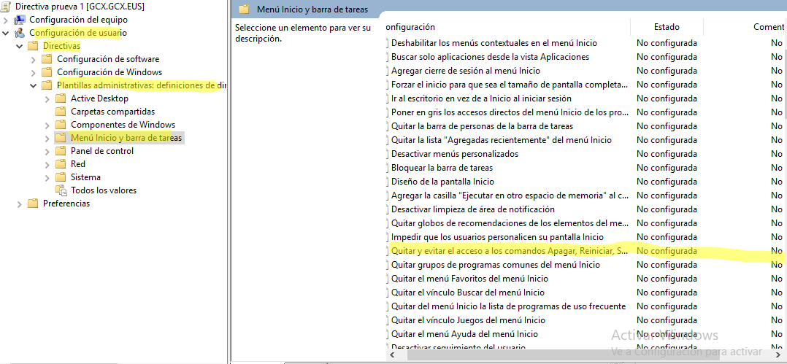

*habilitamos y cerramos la GPO y actualizar las GPO con el CMD (comando =gpupdate /force

# 